[褪黑激素助力神经修复？温州医科大学附属第二医院闫合德团队一研究遭质疑！](https://mp.weixin.qq.com/s?__biz=MzAwNzc1NjU0Ng==&mid=2648111899&idx=1&sn=f674159d0a67a1de7af8ece2795bc43c&chksm=82dffebd1c3f7334a68e7fc2cc1fa04e0f35c1ead3a9096b1b64d600c7841671339cc4d8afdc&scene=126&sessionid=1742746596)

原创  科研正气[科研正气](javascript:void(0);)2025-03-23 13:47:07四川

### 论文信息

2022年4月30日，温州医科大学附属第二医院团队在《Free Radical Biology and Medicine》（中科院二区，影响因子7.1）期刊上发表了一篇题为“Melatonin promotes peripheral nerve repair through Parkinmediated mitophagy”（《褪黑激素通过Parkin介导的线粒体自噬促进周围神经修复》）的论文。

第一作者：Baolong Li（李宝龙，温州医科大学附属第二医院）、Zhe Zhang（张喆，温州医科大学附属第二医院）、Hui Wang（王辉，温州医科大学附属第二医院）

通讯作者：Hede Yan（闫合德，温州医科大学附属第二医院）、Xijie Zhou（周西捷，温州医科大学附属第二医院）

第一单位：温州医科大学附属第二医院

这项研究得到了浙江省温州市科技局资助（项目编号：Y2020040）。

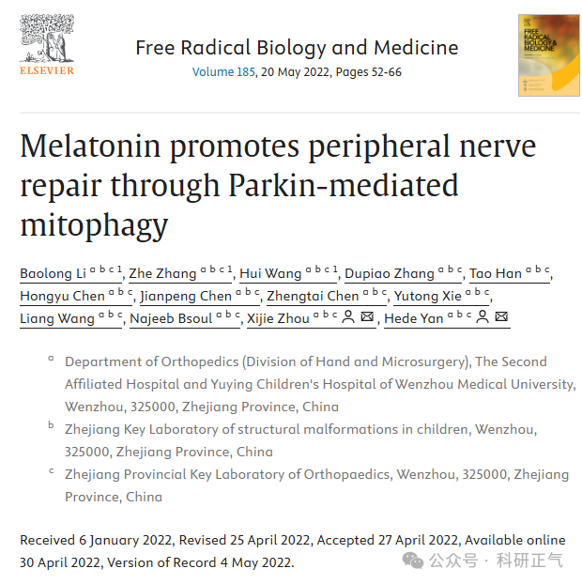

**质疑内容**

近期，该论文的部分数据遭到质疑。查重发现论文中的图8H存在部分图像重叠现象，且该图像疑似经过色彩与纵横比的处理，引发了学术诚信的讨论。

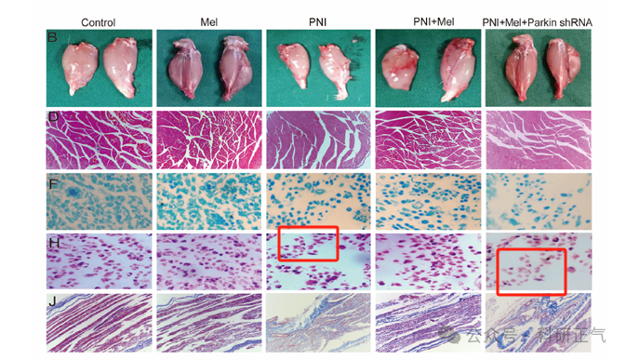

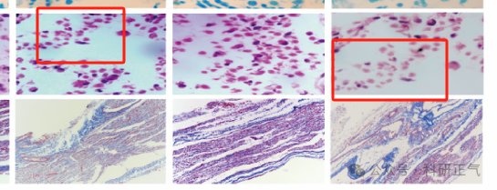

**免责声明**

本公众号转载的信息来源于 PubPeer、Pubmed及相关期刊，涉及的人名、单位均为音译。对于文章内容的真实性、完整性及及时性，本公众号不作任何保证或承诺，内容仅供读者参考。            
如任何单位或个人认为本内容可能涉嫌侵犯其合法权益，请及时向我们提交书面权利通知及详细侵权情况，我们将依法尽快移除相关涉嫌侵权的内容。            
若您有任何建议，欢迎随时与客服联系。          

**第三方客服QQ账号：3970604145**